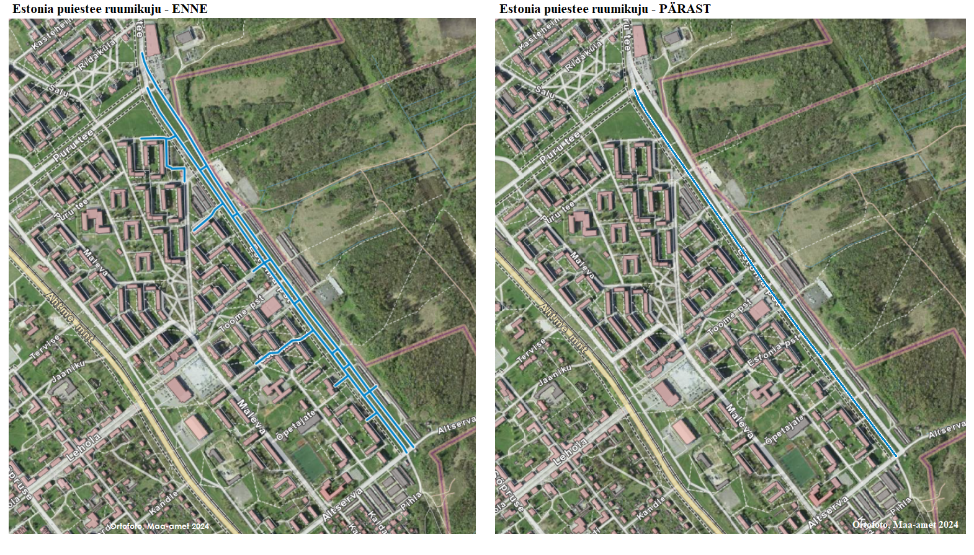

Lisa 1

Kohtla-Järve Linnavalitsuse

. oktoobri 2024. a

korralduse nr juurde